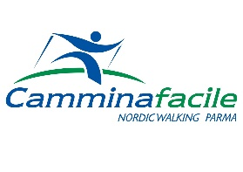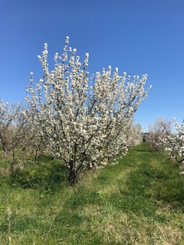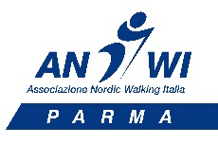

16 APRILE 2023
NORDIC WALKING LUNGO LA VIA DEI CILIEGI (Vignola)

Il percorso ad anello parte in corrispondenza della presa del Canale San Pietro nella zona centrale di Vignola e, seguendo il percorso natura lungo il Panaro, si dirige verso Marano sul Panaro. La camminata, per metà su sterrato e metà su asfalto, ha una lunghezza di circa 8,5 km da percorrere in poco meno di due ore (escluso le soste) un dislivello irrilevante è da considerarsi di DIFFICOLTA’ FACILE.
Abbigliamento consigliato: è quello tipico del periodo primaverile (attenzione adesso fa caldo, adesso fa freddo…possibilità di coprirsi o scoprirsi a seconda delle esigenze): scarpette con suola ben scolpita e impermeabili, cappellino/cuffia, occhiali da sole, ecc…Ricordati di portare uno zainetto non troppo ingombrante con borraccia, spuntino o frutto, eventuale cambio maglietta, giacca antivento (impermeabile) e…la macchina fotografica!

Ritrovo e partenza:
Ore 8.30 Parcheggio autostradale Parma centro (Roadhouse)

Quota dell’uscita € 10,00

Prenotazioni entro il giorno venerdì 14 aprile 2023 a:
info@camminafacile.it oppure al 335 45 76 69 Bonini Francesco

ATTENZIONE!! L’USCITA POTREBBE SUBIRE MODIFICAZIONI O ESSERE SPOSTATA NEL CASO IN CUI LE CONDIZIONI AMBIENTALI O DEL TERRENO LO RENDESSERO NECESSARIO

